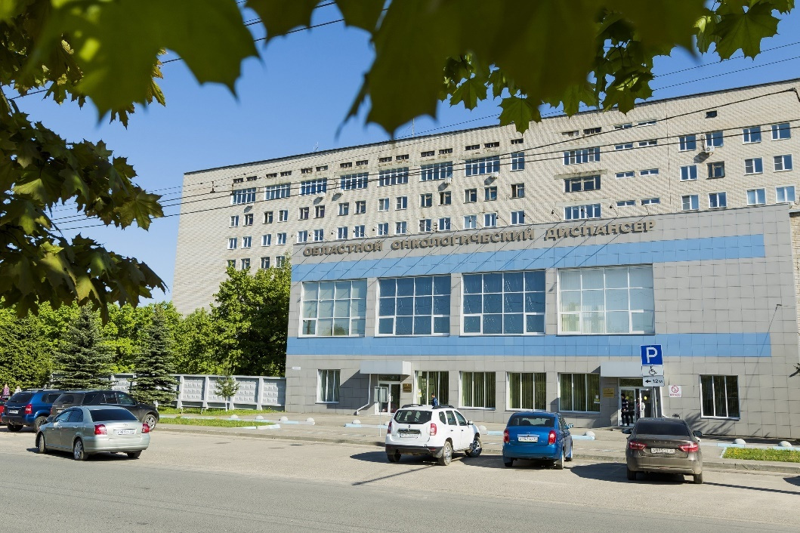

**ОБЛАСТНОЕ БЮДЖЕТНОЕ УЧРЕЖДЕНИЕ ЗДРАВООХРАРЕНИЯ «ИВАНОВСКИЙ ОБЛАСТНОЙ ОНКОЛОГИЧЕСКИЙ ДИСПАНСЕР»**

Контактная информация:

**Начальник отдела кадров** Графова Наталия Юрьевна

8 915 835 01 10

[natalia.pny@mail.ru](mailto:natalia.pny@mail.ru)

Отдел кадров: 8 4932 56 94 90

**Главная медицинская сестра** Кочурина Виктория Анатольевна 8 906 512 12 32

cochurinavika2013@yandex.ru

**Вакансии:**

1. медсестра палатная
2. медсестра- анестезист
3. медсестра операционная
4. клинический лаборант, рентгенолаборант

**Что мы предлагаем:**

1. Достойная заработная плата: работать и зарабатывать!
2. Возможность профессиональной переподготовки за счет средств работодателя
3. Возможность получения смежной специальной
4. Адаптация на рабочем месте
5. Дружный коллектив
6. Меры социальной поддержки (участие в региональных программах)
7. Карьерный и профессиональный рост

**Наши требования:**

1. Готовность к обучению и развитию
2. Коммуникабельность
3. Способность сопереживать
4. Готовность принимать решения
5. Ответственность и дисциплинированность

